Diagnóstico para la digitalización del sistema ERP caso de estudio: Maquinados TEYSA S.A. de C.V.

Diagnosis for the digitalization of the ERP system case study: Maquinados TEYSA S.A. de C.V.

Ma. Isabel Flores-Ortega^{1*}, Alicia Guevara-Franco¹
Carmín Hernández-Domínguez¹ y Karina Dafne Hernández-Meneses¹

¹Tecnológico Nacional de México-Instituto Tecnológico Superior del Oriente del Estado de Hidalgo, Carretera Apan-Tepeapulco Km 3.5, Colonia Las Peñitas, CP 43900,
Apan, Hidalgo, México.

*Corresponding author:
mflores@itesa.edu.mx

Resumen. De acuerdo con el INEGI (2019) las pequeñas y medianas empresas (PYMES) desempeñan un papel crucial en el desarrollo económico de México, ya que representan el 99% de los negocios y generan el 72% de los puestos de trabajo en el país. A pesar de su importancia, enfrentan desafíos como la escasez de financiamiento y la falta de inversión tecnológica. En particular, la empresa de Maquinados Teysa S.A. de C.V. ubicada en el corredor industrial de Cd. Sahagún Hidalgo presenta una deficiencia tecnológica al no contar con un sistema de información que controle, administre y monitoree en tiempo real sus áreas, el sistema actual en el que se basan no cumple con las necesidades de su ritmo de producción y distribución, aunado a que no les permite obtener indicadores verídicos pues su crecimiento en cuanto a producción ha sido mayor por lo que se necesita realizar un diagnóstico del sistema ERP basándose en algunas herramientas logísticas, para conocer el estado en el que se encuentra y mostrar los resultados mediante propuestas para cubrir las necesidades en las áreas de compras, producción, calidad, recursos humanos, mantenimiento y mejora continua. Este trabajo de investigación de tipo cuantitativa destaca en la matriz de variables que las áreas que son menos aprovechadas en el sistema son mejora continua y recursos humanos, dentro de la encuesta aplicada se identifica que el sistema no cuenta con algunos campos, además es insuficiente para la información que se tiene de diversos clientes y finalmente con la organización de la información se identificó el aprovechamiento del 70% de manera general del sistema de información a esto se agregaron recomendaciones con base en las necesidades identificadas con el fin de continuar en el mercado y con un tiempo de respuesta a los clientes de manera eficaz y eficiente.

Palabras Clave: Digitalización, ERP, PYMES, Logística.

Abstract. According to INEGI (2019), small and medium-sized enterprises (SMEs) play a crucial role in Mexico's economic development, representing 99% of businesses and generating 72% of jobs in the country. Despite their importance, they face challenges such as a shortage of financing and a lack of technological investment. In particular, the company Maquinados Teysa S.A. de C.V. Located in the industrial corridor of Cd. Sahagún Hidalgo, it has a technological deficiency by not having an information system that controls, manages and monitors its areas in real time. The current system on which they are based does not meet the needs of their production and distribution pace, in addition to not allowing them to obtain true indicators since their growth in terms of production has been greater, which is why a diagnosis of the ERP system needs to be made based on some logistics tools, to know the state in which it is found and show the results through proposals to cover the needs in the areas of purchasing, production, quality, human resources, maintenance and continuous improvement. This quantitative research work highlights in the matrix of variables that the areas that are least exploited in the system are continuous improvement and human resources, within the applied survey it is identified that the system does not have some fields, it is also insufficient for the information that is had of various clients and finally with the organization of the information the utilization of 70% of the information system in general was identified, to this recommendations were added based on the identified needs in order to continue in the market and with a response time to clients in an effective and efficient manner.

Keywords: Digitalization, ERP, SMEs, Logistics.

I. INTRODUCCIÓN
Las pequeñas y medianas empresas (PYMES) en México muestran un nivel bajo de competencia tecnológica en comparación con sus contrapartes en países desarrollados, según la Organización para la Cooperación y el Desarrollo Económicos (OCDE, 2024). Esto las coloca en una posición desventajosa para implementar la Industria 4.0, lo que destaca la necesidad de programas de apoyo orientados a promover la adquisición y el uso de las tecnologías asociadas.

Pérez, Torres, Castillo y Valdés (2021) exploran cómo la integración de Lean Six Sigma e Industria 4.0 puede contribuir a la mejora continua en la administración de operaciones. El estudio de aplicación de herramientas logísticas, fue aplicado en la empresa MAQUINADOS TEYSA S.A de C.V., ya que el sistema ERP con el que cuentan, les ha causado problemas en sus operaciones de su cadena de suministro, por lo que se espera como resultado la incorporación de un nuevo sistema ERP en la nube, con el fin de dar un impulso a esta compañía de incorporar industria 4.0. en sus procesos y mantenerse a la vanguardia ante la competencia y la satisfacción de sus clientes.

Según My Blog (s/f), un ERP es un sistema que permite integrar diversas funciones empresariales en una sola plataforma, facilitando la gestión de recursos y operaciones, por lo que la modernización del sistema ERP no se limita simplemente a la adopción de nuevas funcionalidades, sino que implica una transformación integral que abarca desde la actualización tecnológica del software hasta la integración efectiva con otros componentes de la infraestructura organizacional. Además del sistema ERP "SITEYSA", la empresa también gestiona una intranet que almacena información crítica sobre su infraestructura orgánica interna, como mapas de procesos, organigramas, plan de acciones y la matrícula de trabajadores. La integración fluida entre el sistema ERP actualizado y esta intranet es esencial para garantizar una gestión eficaz de los recursos y una toma de decisiones informada. En este trabajo se demostrará cómo la aplicación de herramientas logísticas puede ayudar a resolver los problemas asociados con el sistema ERP obsoleto en la empresa MAQUINADOS TEYSA S.A. de C.V.

II. MARCO TEÓRICO
De acuerdo con Quinton et al., 2018 indica que es un proceso que demanda la unión de tecnologías, estrategias comerciales y enfoques de aprendizaje. Implica un acuerdo colectivo en la implementación de herramientas y sistemas digitales. En comparación con los modelos convencionales, las operaciones empresariales son más flexibles, y las barreras tecnológicas permiten tomar decisiones de manera ágil. Para lograr esta eficiencia interna, es esencial contar con formación y liderazgo para reconocer las tecnologías que favorecen la transformación digital.

La digitalización, centrada en la circulación de información y programas informáticos, promueve una difusión amplia del conocimiento y, como resultado, genera una creciente demanda de profesionales que posean habilidades tanto técnicas como interpersonales. Este fenómeno es parte de un proceso constante de innovación que implica la integración de diversas áreas y disciplinas, influyendo en el desarrollo global de la empresa y trascendiendo más allá de simples ajustes en su estructura organizativa. En términos generales, el progreso tecnológico tiende a superar las habilidades técnicas y las estructuras organizativas existentes. Para que la sociedad pueda utilizar estas tecnologías de manera inclusiva, se requiere una reconfiguración profunda. (Sturgeon, 2019).

La Industria 4.0 puede definirse como la incorporación de sistemas ciber físicos en todas las etapas del ciclo de vida de un producto. Estos sistemas operan en conjunto para la producción, generación, distribución y análisis de información de manera autónoma o con una mínima intervención humana. Esto abarca no solo la producción en sí, sino también aspectos como la logística, la aparición de nuevos modelos de negocios y los cambios en la estructura de producción, así como todos los elementos que forman parte de las cadenas de valor. (Subramanian, N., & Jeyaraj, A. (2018).

III. METODOLOGÍA
Para sustentar el método científico se desarrolla esta investigación, ya que se realizó en la empresa de Maquinados TEYSA S.A. de C.V. siendo de tipo cuantitativa pues los datos se recolectaron a través de la base del Software SITEYSA y se procesaron los datos estadísticos a través de un análisis en el software SSPS, siendo transversal al tomar los datos de muestreo por conveniencia para la investigación durante el periodo julio – diciembre 2023.

Objetivo general: Realizar un diagnóstico del sistema ERP en maquinados TEYSA S.A de C.V. a través
de herramientas logísticas e implementación de industria 4.0
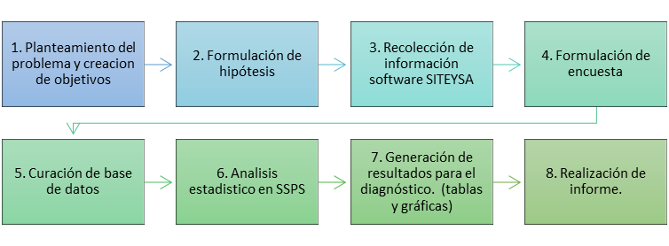
Figura 1. Metodología. Fuente: Elaboración propia, con base en información proporcionada por la empresa.
1. Planteamiento del problema y creación de objetivos: La empresa de Maquinados TEYSA S.A. de C.V. cuenta con algunas herramientas digitales, sin embargo, la información no fluye entre las áreas y persiste una gran cantidad de problemas de comunicación, además no se cuenta con indicadores actualizados, aunado a esto se tiene desconocimiento de niveles de stock en sus inventarios.
Objetivo general: Realizar un diagnóstico del sistema ERP en maquinados TEYSA S.A de C.V. a través de herramientas logísticas e implementación de industria 4.0 para el correcto funcionamiento de áreas, la gestión y administración de indicadores e información relevante de la empresa, así como la optimización y monitoreo de procesos.
Objetivos Específicos:
● Identificar los padecimientos que presenta el sistema ERP mediante un análisis comparativo de tiempos para establecer criterios de mejora.
● Medir los datos cuantitativos de la empresa a través de google analytics para corregir acciones y mejorar las decisiones.
● Presentar estrategias logísticas de mejora mediante herramientas de industria 4.0 para la actualización y aprovechamiento de un sistema ERP a la medida.
2. Formulación de hipótesis:
H1: El sistema ERP tiene el 80% de aprovechamiento en la empresa Maquinados Teysa S.A. de C.V.%
H0: El sistema ERP tiene menos del 80% de aprovechamiento en la empresa Maquinados TEYSA S.A. de C.V.
3. Recolección de información: se identificó que la empresa cuenta con un sistema llamado SITEYSA el cual es un sistema ERP utilizado para el control de algunas áreas de esta, habilitado únicamente para las áreas de control de producción, compras, calidad, producción, recursos humanos, dirección y mejora continua.
4. Formulación de encuesta: Se desarrolló una encuesta en el formulario de Google Forms para conocer las necesidades de la empresa y conocer las razones por las que los operativos no lo usan de forma correcta.
5. Curación de datos: se procedió a realizar un vaciado de datos en Excel para realizar la curación de esta y así usarla en SSPS.
6. Análisis estadístico: se exportó la información al software SSPS para realizar el análisis estadístico del trabajo de investigación y un comparativo entre los datos SITEYSA y los que arrojó la encuesta.
7. Resultados: Se realizaron gráficos de barra, tablas y gráficos de pastel, para identificar el porcentaje de uso de cada una de las áreas consideradas en el software de SITEYSA.
8. Informe: Se realizó un informe ejecutivo para dar a conocer los resultados del aprovechamiento del sistema para cada una de las áreas que están dadas de altas actualmente en el sistema SITEYSA.
IV. RESULTADOS
Dado el crecimiento favorable de productos y servicios que ofrece TEYSA, el software utilizado rebasa sus necesidades de control, gestión y administración, por lo que nace la problemática de identificar el aprovechamiento de las áreas que el software actual ofrece para realizar el comparativo con una nueva propuesta.
Para identificar los padecimientos que presenta el sistema actual, se desarrolló una matriz de variables identificando los campos con los que se cuenta actualmente, mostrados en la Figura 2.
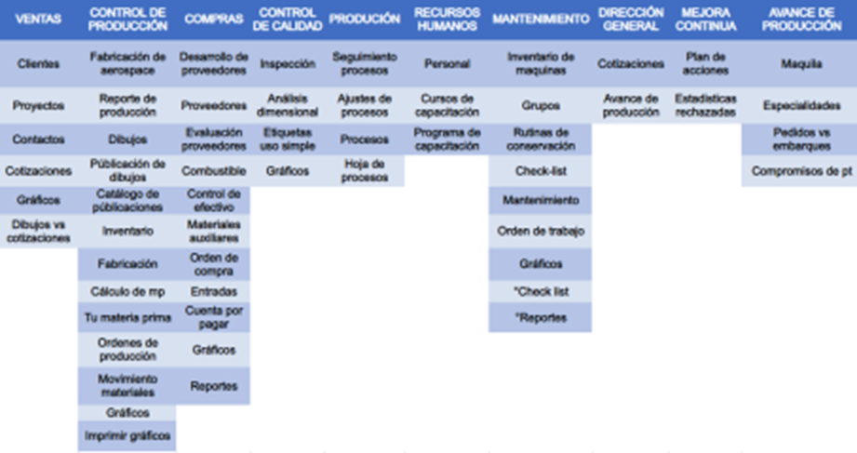
Figura 2. Campos y variables identificados en el software SITEYSA. Fuente: Elaboración propia a partir de la exploración en el software SITEYSA en donde se identificaron los campos en cada área que son las variables identificadas.
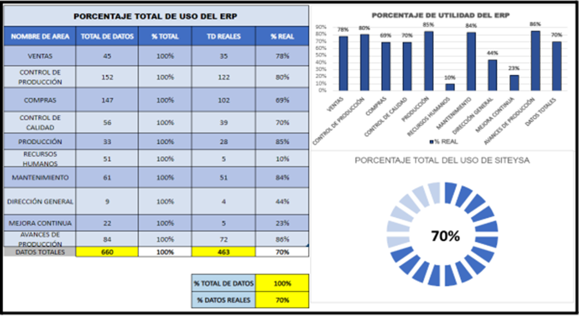
Figura 3. Total de aprovechamiento del software SITEYSA. Fuente: Elaboración propia donde se identificó el porcentaje de aprovechamiento de cada una de las áreas dentro del software.
En esta figura se observa que el total de las áreas solo se ocupa el 70% de lo que tienen actualmente, siendo el área de recursos humanos el área que no lo utiliza, pues sólo presenta 10% de lo que se tiene y las áreas que más se utilizan son las de control de producción y avances de producción, pero la información es repetitiva, por lo que el aprovechamiento no es confiable.
A través de la aplicación de la herramienta utilizada en logística que es el diagrama Pareto se identifican cuáles son las variables destacadas usando el principio de Pareto.

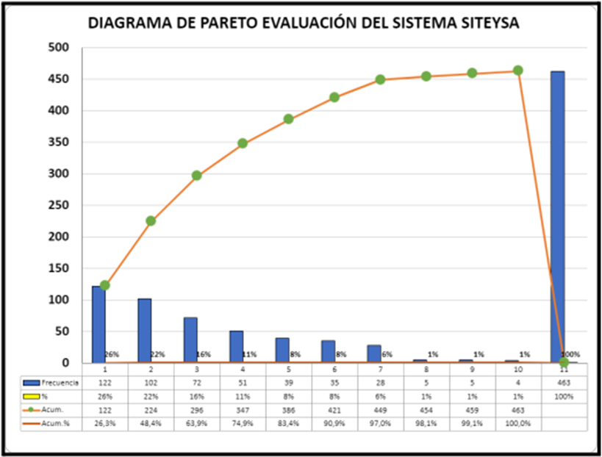
Figura 4. Diagrama de Pareto de la evaluación del sistema SITEYS. Fuente: elaboración propia a partir de los datos de la encuesta realizada para identificar las problemáticas que responden los usuarios de cada una de las áreas dentro de la empresa.
Finalmente para presentar las estrategias de mejora y propuestas el actual ERP se diseña una encuesta en donde se dió a notar que el rendimiento y aprovechamiento del sistema no va acorde a las necesidades de los usuarios.
Como se muestra en el Figura 5, de los usuarios participantes indican que la velocidad es regular, que el contenido del sistema es bueno, pero no suficiente, el diseño del sistema es bueno, pero le faltan campos para mantener el control de información y en cuanto a comodidad es bueno, pero no se adapta a sus necesidades.

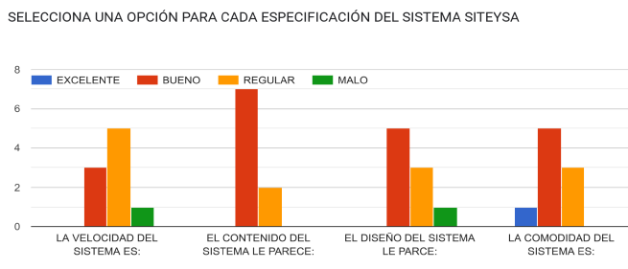
Figura 5. Especificaciones del sistema SITEYSA. Fuente: elaboración propia a partir de los datos proporcionados por las personas encuestadas.
V. RECOMENDACIONES Y DISCUSIÓN
Todas las compañías enfrentan obstáculos en sus procesos que les impiden alcanzar sus metas. La distinción entre empresas exitosas e improductivas radica en cómo abordan a fondo los problemas para desarrollar estrategias efectivas. Aquí se presentan razones específicas por las cuales resulta fundamental llevar a cabo una evaluación de las necesidades.
● Mejora en la toma de decisiones: Este procedimiento implica exponer todos los factores que afectan la deficiencia o el fracaso de la organización. A través de análisis perspicaces, es posible llegar a conclusiones definitivas y lógicas que faciliten decisiones más acertadas.
● Priorización de objetivos: Las empresas enfrentan múltiples problemas, y encontrar soluciones para todos simultáneamente es laborioso y costoso. La evaluación de las necesidades empresariales permite a los directivos categorizar estos problemas y abordar primero los más urgentes.
● Estímulo del rendimiento: Frecuentemente, las dificultades organizativas se deben a la carencia de conocimientos y habilidades. Este proceso identifica a quienes tienen dificultades en el equipo y señala la formación específica o estudios adicionales necesarios para aumentar la eficacia laboral.
● Mejora de flujos de trabajo: La evaluación de las necesidades organizativas puede identificar elementos operativos deficientes o equipos deteriorados. La eficiencia laboral se restablece o incrementa mediante intervenciones específicas.
● Se le presenta a la empresa 3 propuesta de software ERP para tomarlos en cuenta en función de las necesidades que salieron de los análisis estadísticos, los cuales fueron A Control productividad on-line, Bind ERP y Oracle Netsuite, ya que estas empresas cuentan con años de experiencia y además tienen la actualización con el SAT para el desarrollo de los documentos entregables de manera contable.
VI. CONCLUSIONES
Con la información presentada se puede sustentar que la Hipótesis nula (H1) es rechazada, ya que se comprobó que el aprovechamiento del sistema actual es menor al porcentaje indicado, por lo que la Hipótesis alternativa (H0) es aceptada, ya que el aprovechamiento del sistema es menor al 80% de manera general y se invita a realizar una actualización.
El análisis exhaustivo de Maquinados Teysa revela una necesidad apremiante de adaptarse a los cambios tecnológicos y las demandas del mercado en la era de la industria 4.0. La situación actual del sistema ERP, representado por SITEYSA, evidencia problemas de funcionalidad y falta de flexibilidad para satisfacer las necesidades cambiantes de la empresa. Ante esta situación, se han presentado algunas propuestas de sistemas ERP, SOE y NetSuite, como soluciones potenciales para abordar estos desafíos y permanecer en el mercado de manera competitiva.
La participación del personal es clave en el proceso de selección, la realización de demostraciones y pruebas piloto, la revisión de casos de éxito, la evaluación de la escalabilidad y flexibilidad de cada sistema, la capacitación y el soporte, entre otros aspectos, esta información proporciona un marco sólido para la toma de decisiones informadas y la implementación exitosa de un nuevo sistema ERP.
Es de suma importancia atender las necesidades de la organización para dar el siguiente paso a la era digital y que se cuenten las herramientas para dar respuesta a los clientes de manera rápida y efectiva.
REFERENCIAS

Instituto Nacional de Estadística y Geografía. (2019). Censos Económicos 2019. Recuperado de https://www.inegi.org.mx/programas/ce/2019/

Organización para la Cooperación y el Desarrollo Económicos (OCDE). (2024). Índice de políticas para PYMES: América Latina y el Caribe 2024. Recuperado de https://www.oecd.org/es/publications/indice-de-politicas-para-pymes-america-latina-y-el-caribe-2024_807e9eaf-es.html

Palacios Rodríguez, M. Ángel. (2020). Planeación Estratégica, instrumento funcional al interior de las organizaciones. Revista Nacional De Administración, 11(2), e2756. https://doi.org/10.22458/rna.v11i2.2756

Pedone, G., & Mezgár, I. (2018). Model similarity evidence and interoperability affinity in cloud-ready Industry 4.0 technologies. Computers in industry, 100,
278-286. https://doi.org/10.1016/j.compind.2018.05.003

Pérez, J. F. R., Torres, V. G. L., Castillo, S. A. H., & Valdés, M. M. (2021). Lean Six Sigma e Industria 4.0, una revisión desde la administración de operaciones para la mejora continua de las organizaciones. UNESUM-Ciencias. Revista Científica Multidisciplinaria, 5(4), 151-168. Recuperado de https://doi.org/10.47230/unesum-ciencias.v5.n4.2021.584

Qué es un ERP: la guía completa. (s/f). My Blog. Recuperado de https://bind.com.mx/recursos/que-es-un-erp-la-guia-completa

Quinton, Sarah; Canhoto, Ana; Molinillo, Sebastian; Pera, Rebecca y Budhathoki, Tribikram (2018), “Conceptualizing a Digital Orientation: Antecedents of Supporting SME Performance in the Digital Economy”, Journal of Strategic Marketing, 26(5), pp. 427-439,https://doi.org/10.1080/0965254X.2016.1258004

Sturgeon, Timothy (2019), “Upgrading Strategies for the Digital Economy”, Global Strategy Journal, n/a(n/a), https://doi.org/10.1002/gsj.1364

Subramanian, N., & Jeyaraj, A. (2018). Recent security challenges in cloud computing. Computers and Electrical Engineering, 71, 28-42.
https://doi.org/10.1016/j.compeleceng.2018.06.006

